联合行业协会 三位一体协同育人
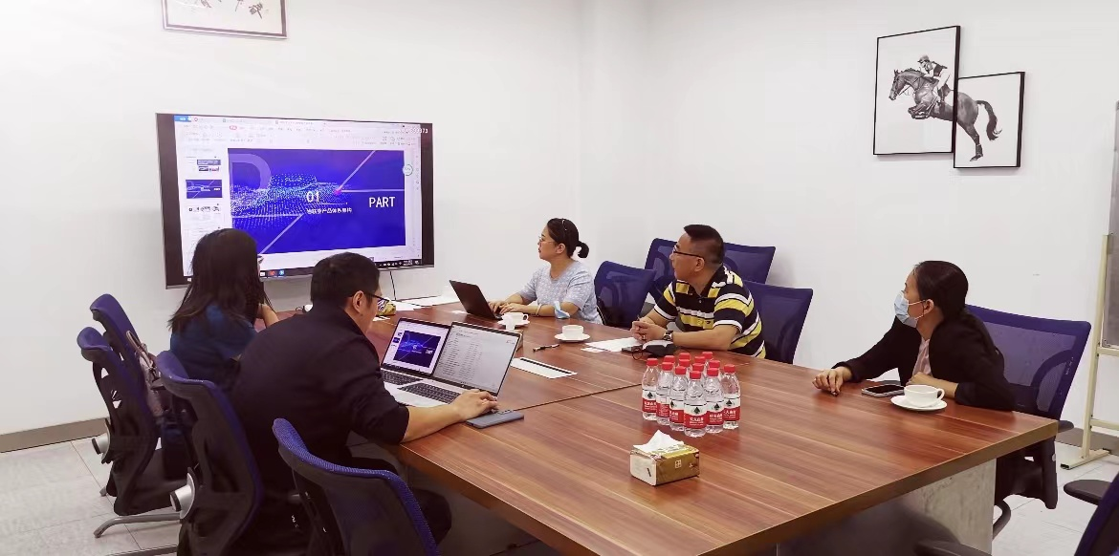
根据学院校十四五规划内容，应用电子技术专业与物联网技术应用专业力争在十四五期间完成贯通培养的申报。为了完成这个目标任务，管理系党支部书记陈国荣老师带领应用电子技术专业带头人张静老师和物联网技术应用专业带头人王咏梅老师一起，联合物联网协会以及企业代表，共同围绕企业岗位需求分析，探讨贯通专业课程体系的设计。联合教研活动紧紧围绕上海六大支柱产业之一的电子信息产业的人才需求的岗位分析，产业群内具有代表引领的企业的用人需求层次分析，讨论课程设置的结构和内容。
陈书记对专业的发展以及行业协会与学校的合作方向提出了要求和设想，希望专业建设要紧密联系行业协会，定期召开多家学校、多家行业内企业共同参与的专委会形式的联合研讨调研活动，以使得学校培养的人才符合企业的用人需求。要紧扣人才培养服务产业、服务区域经济的目标宗旨，致力于职业教育事业，紧密对接上海重点产业——电子信息产业。
张静老师针对物联网硬件设备安装与维护职业技能等级证书的岗位需求分析和要求与企业专家进行了探讨。王咏梅老师与行业企业专家共同研讨了产业与专业、职业岗位对接培养目标；课程体系、内容与工作领域、任务的对接；教学过程与生产过程对接；学历技能证书与职业能力标准对接；职业教育与终身教育对接等产教融合的具体对接任务，尤其是这些对接任务的难点与困难，共同探讨了未来在贯通培养中如何深入产教融合，将人才培养规格融合知识、能力和素养。
联合教研活动达成了一致的目标，未来在人才培养中要融合学生的通识能力、专业基础能力、专业发展能力，要在人才培养的途径中融合课堂教学、实训教学、创新理念培养为一体。今后将进一步举办一系列联合教研活动，将会有更多的学校、行业企业加入到联合教研活动中。

管理系 王咏梅 图文
2022.9.28

